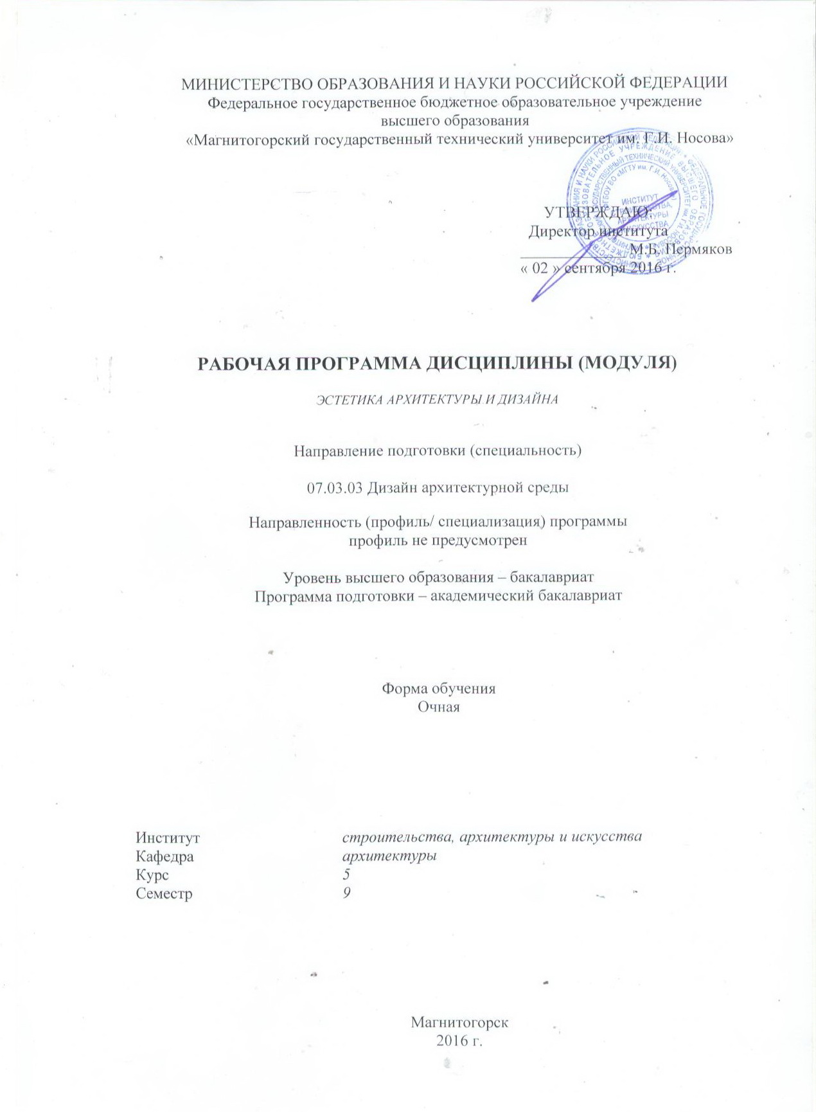
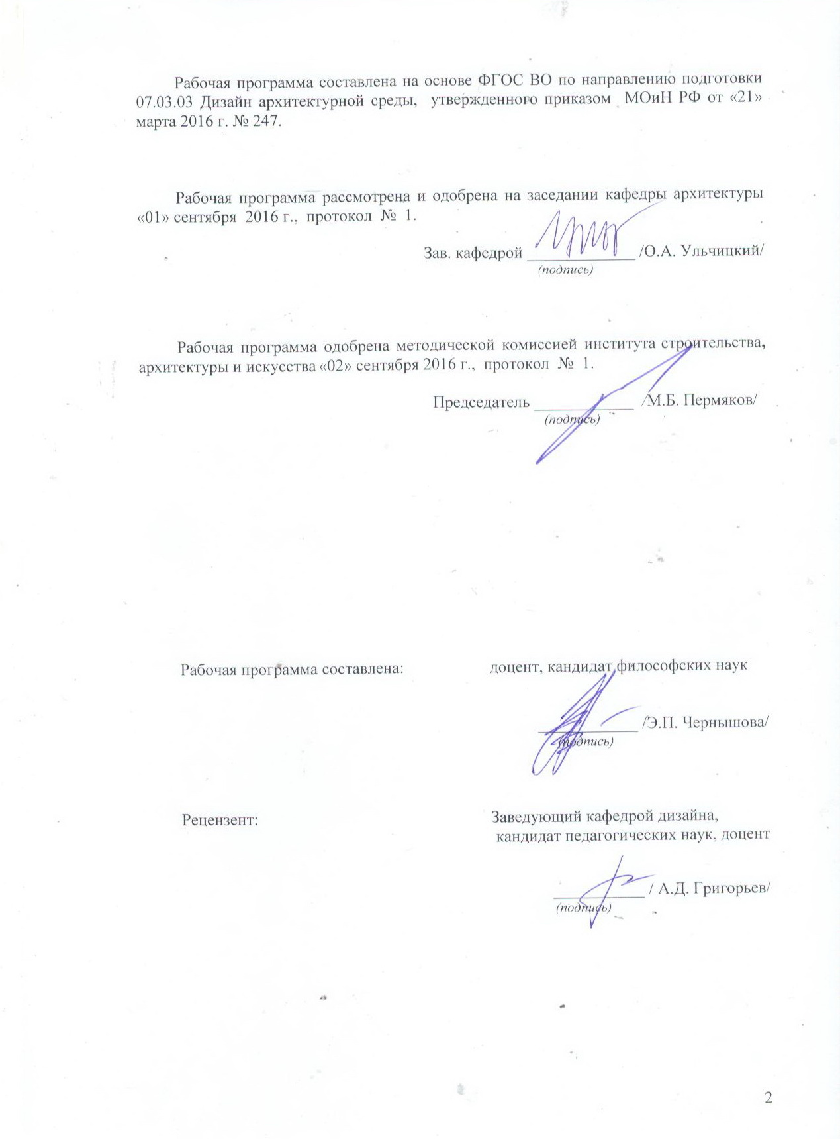

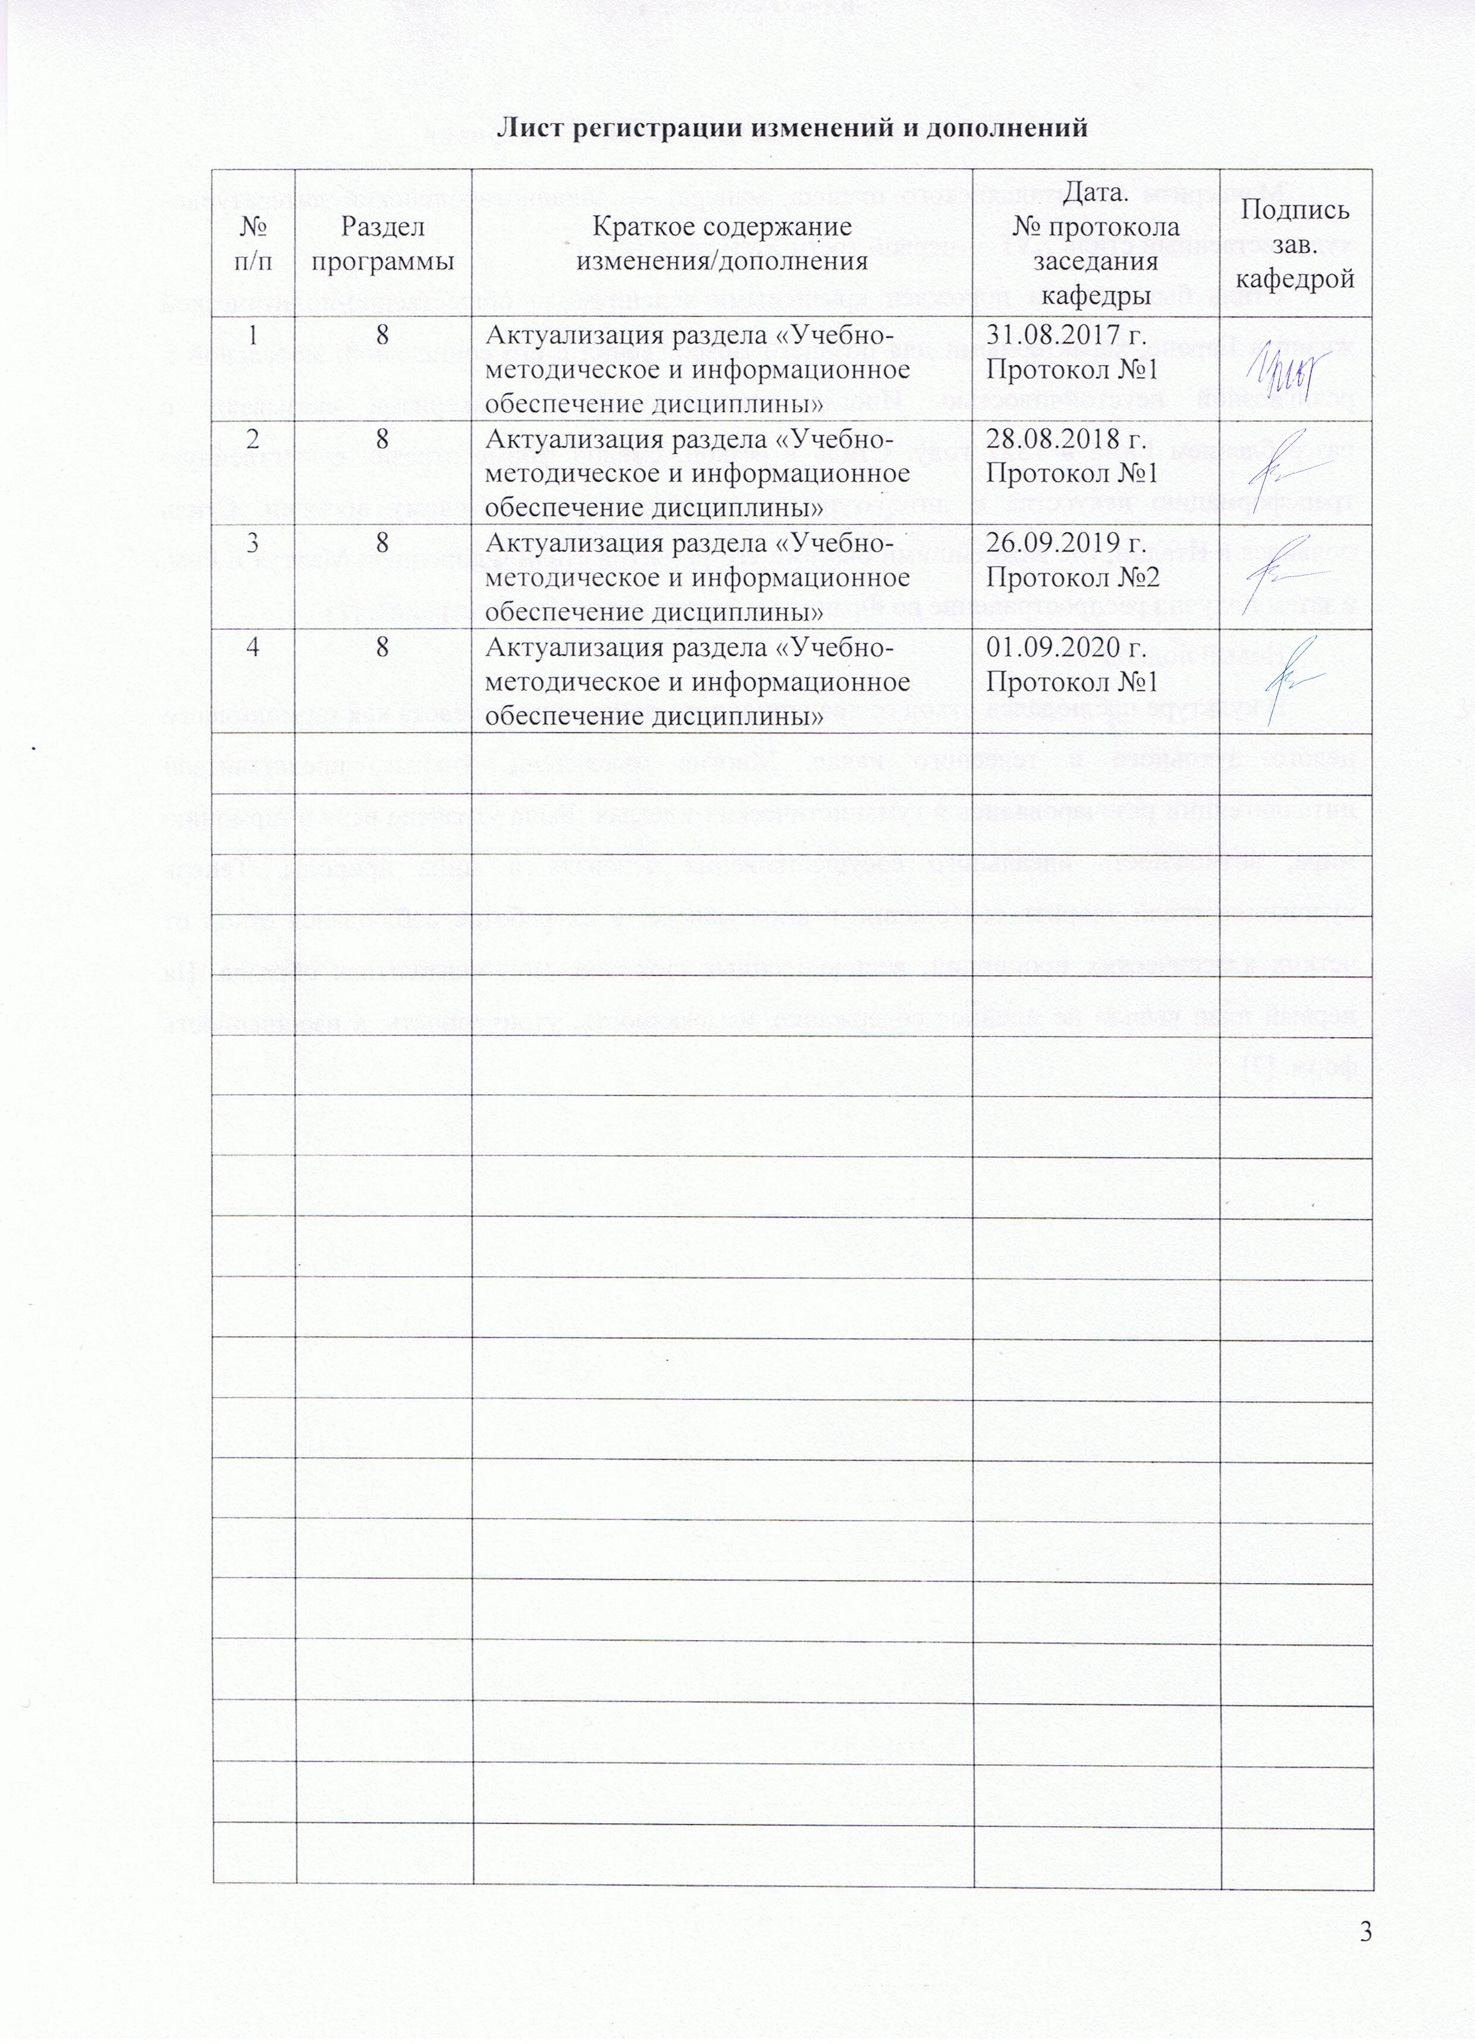

1 Цели освоения дисциплины
Целями освоения дисциплины «Эстетика архитектуры и дизайна» являются: наделение студентов представлением о развитии эстетических взглядов; ознакомление их с основными положениями современных отечественных и зарубежных эстетических концепций; выработка навыков практического использования эстетических знаний в деятельности дизайнера архитектурной среды.

2 Место дисциплины в структуре образовательной программы подготовки
бакалавра
Дисциплина «Эстетика архитектуры и дизайна» входит в вариативную часть блока 1 образовательной программы (Б1.В.ДВ – дисциплины по выбору вариативной части). Изучение студентами курса «Эстетика архитектуры и дизайна» должно содействовать более глубокому осмыслению творчества по законам красоты. Эстетические знания и опыт помогут будущему дизайнеру архитектурной среды в становлении и развитии духовного мира личности, расширить ее культурный кругозор, позволят по-новому взглянуть на свою профессию.
Задачи курса: способствовать приобщению студентов к эстетическим ценностям прошлого и настоящего (как зарубежной, так и отечественной эстетической мысли); предоставить возможность студентам почувствовать свою самобытность в творческом процессе через призму эстетических ценностей; создавать в учебном процессе условия для формирования у студентов собственной творческой эстетической концепции.
Для изучения дисциплины необходимы знания, умения и навыки, сформированные в результате освоения дисциплин: «Философия», «Философия искусства», «Современная архитектура. Современные пространственные и пластические искусства», «История пространственных и пластических искусств (архитектуры, градостроительства, изобразительных искусств, дизайна и др.)».
Знания и умения, полученные студентами при изучении дисциплины, необходимы при выполнении ВКР.

3 Компетенции обучающегося, формируемые в результате освоения
дисциплины и планируемые результаты обучения
В результате освоения дисциплины «Эстетика архитектуры и дизайна» обучающийся должен обладать следующими компетенциями:

Структурный  элемент  компетенции | Планируемые результаты обучения
ОК-8: Способность анализировать социально-значимые проблемы и процессы, понимать роль творческой личности в развитии среды обитания и культуры общества, использовать основные положения и методы социальных, гуманитарных и экономических наук при решении социальных и профессиональных задач
Знать | - методы анализа эстетических проблем в архитектуре и дизайне;  - роль творческой личности в устойчивом развитии полноценной среды жизнедеятельности и культуры общества.
Уметь | - анализировать социально-значимые проблемы и процессы, понимать роль творческой личности в развитии среды обитания и культуры общества;  - использовать основные положения и методы социальных и гуманитарных наук при решении социальных и профессиональных задач.
Владеть | - методами анализа эстетических проблем в архитектуре и дизайне.
ПК-7: Способность демонстрировать пространственное воображение, развитый художественный вкус, владение методами моделирования и гармонизации искусственной среды обитания, способность использовать достижения визуальной культуры при разработке проектов
Знать | - художественные приемы, используемые в проектах;  - методы гармонизации искусственной среды.
Уметь | - демонстрировать пространственное воображение, развитый художественный вкус.
Владеть | - методами гармонизации искусственной среды обитания при разработке проектов;  - навыками использования достижений визуальной культуры при разработке проектов.

4 Структура и содержание дисциплины
Общая трудоемкость дисциплины составляет 3 зачетных единицы 108 акад. часов, в том числе:
- контактная работа – 36,7 акад. часа:
- аудиторная – 36 акад. часов;
- внеаудиторная – 0,7 акад. часа;
- самостоятельная работа – 71,3 акад. часа.

Раздел/ тема  дисциплины | Семестр | Аудиторная  контактная работа  (в акад. часах) |  |  | Самостоятельная работа (в акад. часах) | Вид самостоятельной  работы | Форма текущего контроля успеваемости и  промежуточной аттестации | Код и структурный  элемент  компетенции
Раздел/ тема  дисциплины | Семестр | лекции | лаборат.  занятия | практич. занятия
Раздел 1. Теоретико-методологические основы эстетики архитектуры и дизайна. История эстетической мысли
1.1. Предмет эстетики. Архитектура и дизайн – важнейшая сфера эстетических отношений. Классическая античная эстетика, освоение ее опыта Витрувием. Эстетика Средних веков и архитектурная практика этого времени | 9 | 1 |  | 4 | 6 | Самостоятельное изучение учебной литературы;  подготовка к лекционным и практическим занятиям | Выступление на практическом занятии;  отчет по самостоятельной работе;  устный опрос | ОК-8 – зу  ПК-7 – зу
1.2. Эстетическая и архитектурная культура Ренессанса. Эстетика Нового времени (XVII-XVIII вв.) и архитектура. Эстетика эпохи Просвещения и новые идеи в архитектуре (2-я половина XVIII – начало XIX веков) | 9 | 1 |  | 4/2И | 6 | Самостоятельное изучение учебной литературы;  подготовка к лекционным и практическим занятиям | Выступление на практическом занятии;  отчет по самостоятельной работе;  устный опрос | ОК-8 – зу  ПК-7 – зу
1.3. Эстетика представителей немецкой классической философии. Немецкие классики об архитектуре (конец XVIII – 1-я половина XIX веков). Развитие русской эстетики XVI-XIX веков и архитектурная традиция в России | 9 | 2 |  | 2/2И | 6 | Самостоятельное изучение учебной литературы;  подготовка к лекционным и практическим занятиям | Выступление на практическом занятии;  отчет по самостоятельной работе;  устный опрос | ОК-8 – зу  ПК-7 – зу
1.4. Марксистско-ленинская эстетика (XIX-XX вв.). Эстетическая культура России последней трети XIX – начала XX веков и архитектурная практика. Зарубежная эстетика XX века и основные направления в архитектуре | 9 | 2 |  | 2/2И | 6 | Самостоятельное изучение учебной литературы;  подготовка к лекционным и практическим занятиям | Выступление на практическом занятии;  отчет по самостоятельной работе;  устный опрос | ОК-8 – зу  ПК-7 – зу
Итого по разделу | 9 | 6 |  | 12/6И | 24 |  | Тестирование
Раздел 2. Эстетическая теория
2.1. Эстетическое как особая форма отношений человека к действительности | 9 | 1 |  | 2/2И | 6 | Самостоятельное изучение учебной литературы;  подготовка к лекционным и практическим занятиям | Выступление на практическом занятии;  устный опрос | ОК-8 – зу  ПК-7 – зу
2.2. Основные эстетические категории | 9 | 1 |  | 2 | 10 | Самостоятельное изучение учебной литературы;  подготовка к лекционным и практическим занятиям;  подготовка к терминологическому диктанту | Выступление на практическом занятии;  отчет по самостоятельной работе;  устный опрос;  терминологический диктант | ОК-8 – зу  ПК-7 – зу
Итого по разделу | 9 | 2 |  | 4/2И | 16 |  | Тестирование
Раздел 3. Прикладные аспекты эстетики в искусстве, архитектуре, дизайне
3.1. Искусство – эстетическое явление культуры. Особенность художественного процесса в общекультурном развитии | 9 | 1 |  | 2 | 6 | Самостоятельное изучение учебной литературы;  подготовка к лекционным и практическим занятиям | Выступление на практическом занятии;  устный опрос | ОК-8 – зув  ПК-7 – зув
3.2. Динамика взаимодействия различных форм художественной деятельности | 9 | 1 |  | 2 | 6 | Самостоятельное изучение учебной литературы;  подготовка к лекционным и практическим занятиям | Выступление на практическом занятии;  устный опрос | ОК-8 – зув  ПК-7 – зув
3.3. Социально-эстетические ориентиры искусства и архитектуры | 9 | 1 |  | 2 | 8 | Самостоятельное изучение учебной литературы;  подготовка к лекционным и практическим занятиям | Выступление на практическом занятии;  устный опрос | ОК-8 – зув  ПК-7 – зув
3.4. Психология искусства | 9 | 1 |  | 2/2И | 11,3 | Самостоятельное изучение учебной литературы;  подготовка к лекционным и практическим занятиям;  подготовка к итоговой контрольной работе и защите рефератов | Выступление на практическом занятии;  устный опрос | ОК-8 – зув  ПК-7 – зув
Итого по разделу | 9 | 4 |  | 8/2И | 31,3 |  | Итоговая контрольная работа;  защита рефератов
Итого за семестр | 9 | 12 |  | 24/10И | 71,3 |  | Зачет
Итого по дисциплине |  | 12 |  | 24/10И | 71,3

5 Образовательные и информационные технологии
Реализация компетентностного подхода предусматривает использование в учебном процессе активных и интерактивных форм проведения занятий в сочетании с внеаудиторной работой с целью формирования и развития профессиональных навыков обучающихся.
При обучении студентов дисциплине «Эстетика архитектуры и дизайна» используются следующие образовательные технологии:
1. Традиционные образовательные технологии ориентируются на организацию образовательного процесса, предполагающую прямую трансляцию знаний от преподавателя к студенту (преимущественно на основе объяснительно-иллюстративных методов обучения).
Применяемые формы учебных занятий с использованием традиционных технологий:
Информационная лекция – последовательное изложение материала в дисциплинарной логике, осуществляемое преимущественно вербальными средствами (монолог преподавателя).
Семинар – беседа преподавателя и студентов, обсуждение заранее подготовленных сообщений по каждому вопросу плана занятия с единым для всех перечнем рекомендуемой обязательной и дополнительной литературы.
Практическое занятие, посвященное освоению конкретных умений и навыков по предложенному алгоритму.
2. Технологии проблемного обучения – организация образовательного процесса, которая предполагает постановку проблемных вопросов, создание учебных проблемных ситуаций для стимулирования активной познавательной деятельности студентов.
Применяемые формы учебных занятий с использованием технологий проблемного обучения:
Практическое занятие на основе кейс-метода – обучение в контексте моделируемой ситуации, воспроизводящей реальные условия научной, производственной, общественной деятельности. Обучающиеся должны проанализировать ситуацию, разобраться в сути проблем, предложить возможные решения и выбрать лучшее из них. Кейсы базируются на реальном фактическом материале или же приближены к реальной ситуации.
3. Игровые технологии – организация образовательного процесса, основанная на реконструкции моделей поведения в рамках предложенных сценарных условий.
Применяемые формы учебных занятий с использованием игровых технологий:
Ролевая игра – имитация или реконструкция моделей ролевого поведения в предложенных сценарных условиях.
4. Технологии проектного обучения – организация образовательного процесса в соответствии с алгоритмом поэтапного решения проблемной задачи или выполнения учебного задания. Проект предполагает совместную учебно-познавательную деятельность группы студентов, направленную на выработку концепции, установление целей и задач, формулировку ожидаемых результатов, определение принципов и методик решения поставленных задач, планирование хода работы, поиск доступных и оптимальных ресурсов, поэтапную реализацию плана работы, презентацию результатов работы, их осмысление и рефлексию.
Применяемые формы учебных занятий с использованием технологий проектного обучения:
Информационный проект – учебно-познавательная деятельность с ярко выраженной эвристической направленностью (поиск, отбор и систематизация информации о каком-то объекте, ознакомление участников проекта с этой информацией, ее анализ и обобщение для презентации более широкой аудитории).
5. Интерактивные технологии – организация образовательного процесса, которая предполагает активное и нелинейное взаимодействие всех участников, достижение на этой основе личностно значимого для них образовательного результата. Интерактивность подразумевает субъект-субъектные отношения в ходе образовательного процесса и, как следствие, формирование саморазвивающейся информационно-ресурсной среды.
Применяемые формы учебных занятий с использованием интерактивных технологий:
Семинар-дискуссия – коллективное обсуждение какого-либо спорного вопроса, проблемы, выявление мнений в группе (межгрупповой диалог, дискуссия как спор-диалог).
6. Информационно-коммуникационные образовательные технологии – организация образовательного процесса, основанная на применении специализированных программных сред и технических средств работы с информацией.
Применяемые формы учебных занятий с использованием информационно-коммуникационных технологий:
Лекция-визуализация – изложение содержания сопровождается презентацией (демонстрацией учебных материалов, представленных в различных знаковых системах, в т.ч. иллюстративных, графических, аудио- и видеоматериалов).

6 Учебно-методическое обеспечение самостоятельной работы обучающихся
Самостоятельная работа включает в себя подготовку к занятиям: поиск и изучение литературы, написание реферата по выбранной теме, подготовка к защите реферата: устное сообщение содержания темы на практическом занятии.
Основной особенностью методики работы со студентами, занимающимися художественной практикой, является наряду с обсуждением на семинарских занятиях общетеоретических проблем эстетики, включение в эстетико-философский анализ актуализированных самой художественной деятельностью студентов вопросов. Основные требования к самостоятельной работе включают:
- четкую аргументацию причины обращения к данной проблеме;
- выделение философско-эстетического аспекта данной проблемы;
- краткий экскурс в историю проблемы и ее теоретическое осмысление в философских концепциях;
- активное использование и обобщение материала из сопредельных курсов, в первую очередь из архитектуры;
- выводы и резюме, выявление значимости данной проблемы в духовной и практической жизни общества;
- использование дополнительной литературы.
Список рекомендуемых тем для самостоятельных работ в форме рефератов и докладов остается открытым, т.е. каждый студент может сам сформулировать тему.

Темы рефератов
- Эстетика как философия красоты.
- Сущность и структура эстетического отношения к действительности.
- Эстетика и история искусств.
- Эстетика и история архитектуры.
- Эстетика и этика.
- Экологическая эстетика.
- Эстетический и этический циклы развития культуры (по книге Ауробиндо «Человеческий цикл»).
- Целостно-чувственная природа эстетического.
- Эстетика постмодернизма.
- Эстетика модернизма.
- Учение П. Сорокина о периодах расцвета и заката Чувственной культуры.
- Эстетическое сознание.
- Художественное сознание.
- Единство Истины, Добра и Красоты.
- Эстетика и психология.
- Самоценность искусства.
- Эволюция исторической потребности человека в искусстве.
- Калокагатия как основной принцип эстетического сознания античности.
- Аристотель о катарсисе.
- Энтелехия и природа художественного творчества.
- Искусство и миф.
- Художественная теория и практика эллинизма (на примере архитектуры).
- Эстетические взгляды Витрувия М.П.
- Влияние социально-утопических взглядов Платона на архитектурное оформление полисов.
- Эстетические взгляды стоиков.
- Гедонистический пафос эстетики эпикурейцев.
- Каноничность эстетики Средневековья.
- Символика цветов как важнейшее выражение духовных сущностей.
- Проблема соответствия образа в иконе и его божественного прообраза.
- Эстетика архитектуры романского стиля.
- Символика готического стиля.
- Эстетический идеал.
- Эстетический вкус.
- Искусство и наука в эпоху Возрождения.
- Утопичность эстетических идей эпохи Возрождения.
- Этико-эстетическая проблема в эстетике Нового времени.
- Барокко как выражение разорванности самосознания культуры Нового времени (на примере архитектуры).
- Рационализм в эстетике Нового времени (по работе Хогарта В. «Анализ красоты»).
- Теория иронии Ф. Шлегеля.
- Эстетика романтиков.
- Эстетика И. Канта.
- Эстетические взгляды Ф. Шеллинга.
- Ф. Шиллер о неограниченных возможностях гуманистического искусства.
- Гегелевская история искусства как этапы самопознания абсолютной идеи.
- Природа художественной потребности.
- Красота и мировые религии.
- Эстетические взгляды Гете.
- Чувство красоты А. Шопенгауэра.
- Теория аполлоновского и дионисийского искусства Ф. Ницше.
- Восток и Запад: альтернативные пути гармонизации (на основе работы О. Шпенглера «Закат Европы»).
- Искусство как синтез ограниченного и безграничного.
- Метафизическая функция прекрасного.
- Перспективы духовной эволюции.
- Сакрально-гуманистический смысл прекрасного.
- Эстетика как аксиология искусства.
- Продуктивная напряженность между цивилизацией и искусством (А.Тойнби).
- Семиотика о знаковой природе художественного образа.
- Иллюзорные и реальные социальные функции искусства в XX веке (Т. Адорно).
- Социально-художественные парадоксы развития искусства.
- Элитарное и массовое искусство.
- Новый культурный ландшафт: постмодернизм или неоархитектура.
- Визуальное восприятие в современной культуре.
- Учение Дж. Гибсона об экологичности зрительного восприятия.
- Художественная ментальность.
- Антиутопичность постмодернизма.
- Особенности художественного творчества в устойчивую культурную эпоху.
- Экстатичность и избыточность художественных поисков в переходную культурную эпоху.
- Конфликт любви и творчества в жизни художника.
- Бессознательное в художественном творчестве.
- Вдохновение и мастерство.
- Психология и архитектура.
- Психология художественного восприятия.
- Пространственные, световые и цветовые аспекты восприятия архитектурных форм.
- Социально-психологические, правовые, экономические измерения статуса художника.
- Архитектура как синтетический вид искусства.
- Современные эстетические теории архитектуры.
- Архитектура и политика.
- Архитектура – музыка – математика.
- Причины «девиантности» форм поведения художника.
- Взаимосвязь игрового и социально обусловленного начала в феномене моды.
- Эстетика праздников.
- Роль искусства в создании и разрушении культурных норм.
- Искусство и мораль.
- Эстетика абстрактного конструктивизма группы «Стиль». Эстетика «Стиля» как социальная утопия.
- Принцип «непрерывности» в эстетике современной архитектуры.
- Культурная диалектика архитектуры как пространственного искусства.
- Архитектура информационной эпохи: тенденции и прогнозы.
- Ле Корбюзье: утопия и реальность архитектуры.
- Архитектура и синтез искусств. Синтезирующая способность архитектуры и формы ее проявления.
- Фантазийность и контекстуальность как признаки постмодернистского искусства.

ГЛОССАРИЙ
(примерный перечень определений к терминологическому диктанту)
- Абстракционизм – творческий метод абстрактного (беспредметного, не-фигуративного) искусства, отказавшегося от изображения форм реальной действительности.
- Абсурдное искусство – одно из направлений в искусстве модернизма, в основе которого лежит мировоззрение экзистенциализма.
- Авангардизм – термин, обозначающий течения в искусстве, порывающие с традиционными эстетическими принципами.
- Амбивалентность – двойственность чувственного восприятия.
- Артефакт – материальный объект, как носитель художественных смыслов или совокупности признаков, обеспечивающих предмету статус художественного произведения.
- Архетип – прообраз, первоначальный образ, идея.
- Возвышенное – эстетическая категория, характеризующая эстетическую ценность, объект или явление, обладающих большой общественной значимостью.
- Гармония – высокий уровень упорядоченного многообразия.
- Гедонизм – ориентация на получение наслаждения.
- Гротеск – чрезмерное преувеличение и заострение отдельных сторон эстетического предмета.
- Дегуманизация искусства – ориентация на снятие обычного способа восприятия, предполагающая воспроизведение жизни в формах самой жизни.
- Жанр – подразделение каждого вида искусства.
- Золотое сечение – математическое соотношение пропорций, при котором целое так относится к своей большей части, как большая к меньшей.
- Идеал – высший критерий эстетической оценки, являющейся образом должной и желаемой эстетической ценности.
- Калокагатия – гармония внешнего и внутреннего, прекрасного и доброго.
- Категория – предельно общее, фундаментальное понятие.
- Кич – произведение массовой культуры, лишенное художественно-эстетической ценности.
- Комическое – категория эстетики, выражающая дисгармонию неразрешенного противоречия, возникающего на несоответствии ожидаемого и действительного, формы и содержания.
- Красивое – понятие, определяющее красоту внешнего облика предметов и явлений.
- Красота – одна из универсальных форм бытия, постигаемая человеком, раскрывающая эстетический смысл явлений, которые вызывают наслаждения.
- Лэнд-арт – вид концептуального искусства, использующий в качестве материала природные объекты, возник как реакция на экологический кризис.
- Мимесис – теория адекватного отражения действительности в творчестве.
- Миф – синкретичное отражение действительности в образах, которые мыслятся вполне реальными.
- Мода – господство определенного вкуса в определенном культурно-историческом периоде и сфере социальной жизни.
- Модерн – целостный стиль с выраженной поэтикой символизма и высокой дисциплиной композиции.
- Низменное – характеризует природные и социальные предметы и явления, имеющие отрицательную значимость.
- Образ – форма отражения и освоения человеком объектов мира.
- Отношение эстетическое – духовная связь субъекта с объектом, основанная на бескорыстном интересе к последнему, сопровождается чувством наслаждения.
- Прекрасное – категория эстетики, характеризующая явления с точки зрения совершенства, как обладающие высшей эстетической ценностью.
- Символ – образ, в котором всегда присутствует смысл, но не сводится к нему.
- Синестезия – соощущение, межчувственная связь.
- Стиль – структурное единство образной системы и приемов художественного выражения.
- Тектоника – художественно-образное выражение в архитектурной форме победы человеческого духа над косностью материи.
- Типизация – способ художественного обобщения действительности, выявления характерного, существенного.
- Трагическое – нарушение гармонии в развитии, где противоречия приобретают антагонистический характер, что приводит к гибели одной из сторон.
- Эмпатия – способ восприятия, эмоциональное состояние путем сочувствования и сопереживания.

7 Оценочные средства для проведения промежуточной аттестации
а) Планируемые результаты обучения и оценочные средства для проведения промежуточной аттестации

Структурный элемент  компетенции | Планируемые результаты обучения | Оценочные средства
ОК-8: Способность анализировать социально-значимые проблемы и процессы, понимать роль творческой личности в развитии среды обитания и культуры общества, использовать основные положения и методы социальных, гуманитарных и экономических наук при решении социальных и профессиональных задач
Знать | - методы анализа эстетических проблем в архитектуре и дизайне;  - роль творческой личности в устойчивом развитии полноценной среды жизнедеятельности и культуры общества. | Перечень теоретических вопросов к зачету  - Эстетика как философская дисциплина.  - Эстетика как форма духовной деятельности.  - Этапы формирования эстетических идей.  - Эстетика Древнего Востока и ее выражение в архитектуре.  - Эстетика античности и ее выражение в архитектуре.  - Эстетика христианского и мусульманского средневековья, искусство и архитектура.  - Эстетика Возрождения и Нового времени.  - Архитектурные стили: барокко, классицизм, рококо.  - Сущность природы эстетического (красоты).  - Концепция о происхождении эстетического (красоты).  - Возникновение эстетического сознания.  - Структура эстетического сознания.  - Элементы эстетического сознания: эстетический вкус.  - Эстетическая потребность, установка, интересы и чувства как элементы эстетического сознания.  - Специфика эстетического идеала.  - Предмет и задача эстетики.  - Формирование эстетической ценности.  - Архитектура как вид искусства.  - Архитектура – сфера проявления эстетических отношений.  - Дизайн – вид или жанр архитектурного творчества.
Уметь | - анализировать социально-значимые проблемы и процессы, понимать роль творческой личности в развитии среды обитания и культуры общества;  - использовать основные положения и методы социальных и гуманитарных наук при решении социальных и профессиональных задач. | Перечень практических заданий для зачета  - Какие аспекты проявления эстетической культуры отражены в приведенных высказываниях?  1) «Чтобы понять суть управления государством, нужно вникнуть в музыку. В хорошо управляемом обществе музыкальные звуки мирные и тем доставляют людям радость, а управление там гармонично; в неупорядоченном обществе музыкальные звуки злобны и тем вызывают гнев людей, а управление там извращенное; в гибнущем государстве музыкальные звуки печальны и тем вызывают тоску» (Конфуций)  2) «Не всякая красота внушает любовь: иногда она радует взор, но не покоряет сердца» (М. де Сервантес)  3) «Наши понятия о красоте, как и древнегреческие, основанные на самых правильных формах, должны быть вернее понятий тех народов, которые, по словам одного современного поэта, являются лишь наполовину искаженными подобиями своего творца» (И. Винкельман)  4) «Выражение лица, о котором так мало говорится в народных песнях, получает огромное значение в понятиях о красоте, господствующих между образованными людьми; и часто бывает, что человек кажется нам прекрасен только потому, что у него прекрасные, выразительные глаза» (Н.Г. Чернышевский)  5) «Я подумал, что чутье художника стоит иногда мозгов ученого, что то и другое имеют одни цели, одну природу и что, быть может, со временем, при совершенстве методов, им суждено слиться вместе в гигантскую чудовищную силу, которую трудно теперь и представить себе...» (А.П. Чехов)  6) «В одинаковом понимании прекрасного, так же, как и в единой языковой структуре, проявляется общность происхождения всех представителей человеческого рода... на протяжении всей эволюции человек стремился сделать среду обитания приятной, чистой и красивой» (П. Кууси)  - Определите структурные компоненты эстетической культуры. Как они воплощены в следующих текстах?  1) «Поэтому для того, чтобы быть судьей в вопросах вкуса, нельзя ни в малейшей степени быть заинтересованным в существовании вещи, в этом отношении надо быть совершенно безразличным» (И. Кант)  2) «Наряду с физическим действием внешних факторов никогда нельзя забывать об их эстетическом влиянии; в известной мере и в известных сочетаниях внешние физические факторы способны возбуждать эстетическую, т.е. бодрящую мимику, соматическую реакцию в виде повышенного настроения, оказывающего чрезвычайно ценное влияние на подъем человеческой энергии» (В. Бехтерев)  3) «Понятие «стандарт» органически связано с понятием «качество» и тесно связано с человеческими эмоциями. Стандарт обязательно должен быть качественным, а следовательно, красивым. Качество – не только функциональность, долговечность и экономичность, но и красивые пропорции, цвет, другие эстетические достоинства» (А.В. Луначарский)  4) «Работа только тогда радостна, когда она, несомненно, нужна» (Л.Н. Толстой)  5) «Если ты что-нибудь делаешь, делай это хорошо. Если же ты не можешь или не хочешь делать хорошо, лучше совсем не делай» (Л.Н. Толстой)  6) «Дизайнер имеет дело с предметами, но цель его – не предметы, а человек» (Л. Могол-Надь)  7) «Наиболее экономичные формы и есть наиболее эстетичные» (В. Татлин)  8) «В условиях широкого внедрения индустриальных методов в строительстве представление о красоте изменилось – с этим понятием ассоциируется целесообразность, лаконичность, польза, экономичность» (П. Шпара)
Владеть | - методами анализа эстетических проблем в архитектуре и дизайне. | Комплексное задание  Выполнить анализ предоставленных буклетов организации; охарактеризовать их с эстетической точки зрения; оценить их выразительность.
ПК-7: Способность демонстрировать пространственное воображение, развитый художественный вкус, владение методами моделирования и гармонизации искусственной среды обитания, способность использовать достижения визуальной культуры при разработке проектов
Знать | - художественные приемы, используемые в проектах;  - методы гармонизации искусственной среды. | Перечень теоретических вопросов к зачету  - Генезис эстетического отношения.  - Проблема систематизации эстетических категорий.  - Общие эстетические категории и их модификации.  - Проблема сущности искусства.  - Основные подходы к классификации видов и жанров искусства.  - Процессы художественного восприятия.  - Художественное произведение (архитектура и дизайн) как ценность.  - Главные тенденции неклассического художественно-эстетического сознания: основные направления авангарда.  - Главные тенденции неклассического художественно-эстетического сознания: основные тенденции модернизма.  - Главные тенденции неклассического художественно-эстетического сознания: основные направления постмодернизма.  - Искусство в современном мире.  - Перспективы архитектуры и дизайна в ХХI веке.  - Понятие об эстетической культуре личности.  - Эстетические основы художественного творчества.  - Специфика художественного образа.  - Особенность образного мышления.  - Специфика формирования архитектурных образов.  - Личность художника-архитектора: одаренность, талант, гений.
Уметь | - демонстрировать пространственное воображение, развитый художественный вкус. | Перечень практических заданий для зачета  - О каких сферах эстетического воспитания идет речь в следующих текстах? Прокомментируйте их с точки зрения соотношения эстетического и этнического.  1) «Когда слышу, как говорит о добродетели или мудрости человек, который сам вполне соответствует тому, что он говорит, я чрезвычайно радуюсь, и такой человек кажется мне поистине музыкальным (Потому, что он извлек прекраснейшую гармонию не из лиры или еще какого-нибудь орудия игры, а из самой жизни, согласив в себе слова с делами по образу единой истинной эллинской гармонии)» (Платон)  2) «В характере, в манерах, в стиле, во всем самое прекрасное это простота» (Г. Лонгфелло)  3) «Небрежность в одежде свидетельствует о расслабленности духа, если только под этой небрежностью и распоясанностью не скрывается двуличие» (М. де Сервантес)  4) «Никакая внешняя прелесть не может быть полной, если она не оживлена внутренней красотой. Красота души разливается подобно таинственному свету по телесной красоте» (В. Гюго)  5) «Быть можно дельным человеком  И думать о красе ногтей» (А.С. Пушкин)  6) «Внешняя чистота и изящество должны быть выражением внутренней чистоты и красоты» (В.Г. Белинский)  7) «Красота спасет мир» (Ф.М. Достоевский)  8) «Эстетика костюма, комнаты, лестницы, станка имеет нисколько не меньшее значение, чем эстетика поведения» (А.С. Макаренко)  - Задайте стилевые параметры фирменного дресс-кода конкретной предложенной компании.
Владеть | - методами гармонизации искусственной среды обитания при разработке проектов;  - навыками использования достижений визуальной культуры при разработке проектов. | Комплексное задание  Произвести теоретико-эстетический анализ предложенного произведения искусства в следующих направлениях:  1) Характеристика с точки зрения вида, жанра, художественного направления, выразительных возможностей, пространственно-временной организации;  2) Характеристика художественного образа, созданного в данном произведении. Какие средства для этого использовались;  3) Как соотносятся содержание и форма в данном произведении;  4) Раскрыть значение этого произведения, его содержания, формы и художественного образа через социальные функции искусства. Выделить преобладающую функцию;  5) Какие эстетические категории применимы по отношению к данному произведению.

б) Порядок проведения промежуточной аттестации, показатели и критерии оценивания
Промежуточная аттестация по дисциплине «Эстетика архитектуры и дизайна» включает теоретические вопросы, позволяющие оценить уровень усвоения обучающимися знаний, и практические задания, выявляющие степень сформированности умений и навыков. Проводится в форме зачета в устной и письменной формах.
Показатели и критерии оценивания зачета
(в соответствии с формируемыми компетенциями и планируемыми результатами обучения):
– на оценку «зачтено» − обучающийся показывает высокий уровень знаний не только на уровне воспроизведения и объяснения информации, но и интеллектуальные навыки решения проблем и задач, нахождения уникальных ответов к проблемам, оценки и вынесения критических суждений;
– на оценку «не зачтено» − обучающийся не может показать знания на уровне воспроизведения и объяснения информации, не может показать интеллектуальные навыки решения простых задач.

8 Учебно-методическое и информационное обеспечение дисциплины
а) Основная литература:
- Бычков, В.В. Эстетика [Электронный ресурс]: учебник / В.В. Бычков. – М.: Академический Проект, 2020. – 452 с. – ISBN 978-5-8291-3494-5. – Режим доступа: https://e.lanbook.com/book/132987 (дата обращения: 21.08.2020).
- Золкин, А.Л. Эстетика [Электронный ресурс]: учебник / А.Л. Золкин. – М.: ЮНИТИ-ДАНА, 2017. – 447 с. – ISBN 978-5-238-01342-8. – Режим доступа: http://znanium.com/catalog/product/1028905 (дата обращения 21.08.2020).

б) Дополнительная литература:
- Вишняков, С.А. Культура России от Древней Руси до наших дней (культуроведение России) [Электронный ресурс]: учебное пособие / С.А. Вишняков. – М.: ФЛИНТА, 2016. – 72 с. – Режим доступа: https://e.lanbook.com/book/84615 (дата обращения 21.08.2020).
- Гуревич, П.С. Эстетика [Электронный ресурс]: учебник / П.С. Гуревич. – М.: ЮНИТИ-ДАНА, 2017. – 303 с. – ISBN 978-5-238-01021-2. – Режим доступа: https://znanium.com/catalog/product/1028904 (дата обращения 21.08.2020).
- Исаев, А.А. Философия цвета: феномен цвета в мышлении и творчестве [Электронный ресурс]: монография / А.А. Исаев, Д.А. Теплых. – М.: ФЛИНТА, 2016. – 180 с. – Режим доступа: https://e.lanbook.com/book/85970 (дата обращения 21.08.2020).

в) Методические указания:
- Чернышова, Э.П. Эстетика архитектуры и дизайна [Электронный ресурс]: методические рекомендации к организации самостоятельной работы студентов / Э.П. Чернышова. – Магнитогорск: ФГБОУ ВПО «МГТУ», 2011. – Режим доступа: http://magtu.ru:8085/marcweb2/Download.asp?type=2&filename=Чернышова%20Э.%20П.%20Эстетика%20архитектуры%20и%20дизайна.pdf&reserved=Чернышова%20Э.%20П.%20Эстетика%20архитектуры%20и%20дизайна (дата обращения 21.08.2020).

г) Программное обеспечение и Интернет-ресурсы:

Лицензионное программное обеспечение:
Наименование ПО | № договора | Срок действия лицензии
MS Windows 7 | Д-1227 от 08.10.2018  Д-757-17 от 27.06.2017  Д-593-16 от 20.05.2016 | 11.10.2021  27.07.2018  20.05.2017
MS Office 2007 | № 135 от 17.09.2007 | бессрочно
FAR Manager | свободно распространяемое | бессрочно
7Zip | свободно распространяемое | бессрочно

Профессиональные базы данных и информационные справочные системы
Название курса | Ссылка
Электронная база периодических изданий East View Information Services, ООО «ИВИС» | https://dlib.eastview.com/
Национальная информационно-аналитическая система – Российский индекс научного цитирования (РИНЦ) | URL: https://elibrary.ru/project_risc.asp
Информационная система – Единое окно доступа к информационным ресурсам | URL: http://window.edu.ru/
Российская Государственная библиотека. Каталоги | https://www.rsl.ru/ru/4readers/catalogues/
Электронные ресурсы библиотеки МГТУ им. Г.И. Носова | http://magtu.ru:8085/marcweb2/Default.asp
Поисковая система Академия Google (Google Scholar) | https://scholar.google.ru/

9 Материально-техническое обеспечение дисциплины
Материально-техническое обеспечение дисциплины включает:
Тип и название аудитории | Оснащение аудитории
Учебные аудитории для проведения занятий лекционного типа | Мультимедийные средства хранения, передачи и представления информации
Учебные аудитории для проведения практических занятий, групповых и индивидуальных консультаций, текущего контроля и промежуточной аттестации | Мультимедийные средства хранения, передачи и представления информации.  Рефераты с иллюстрациями и другие актуальные материалы (сборники научных трудов кафедры, научные статьи, тезисы, монографии) (в архивах кафедр дизайна и архитектуры)
Помещения для самостоятельной работы обучающихся | Персональные компьютеры с пакетом MS Office, выходом в Интернет и с доступом в электронную информационно-образовательную среду университета
Помещение для хранения и профилактического обслуживания учебного оборудования | Шкафы для хранения учебно-методической документации и учебно-наглядных пособий

